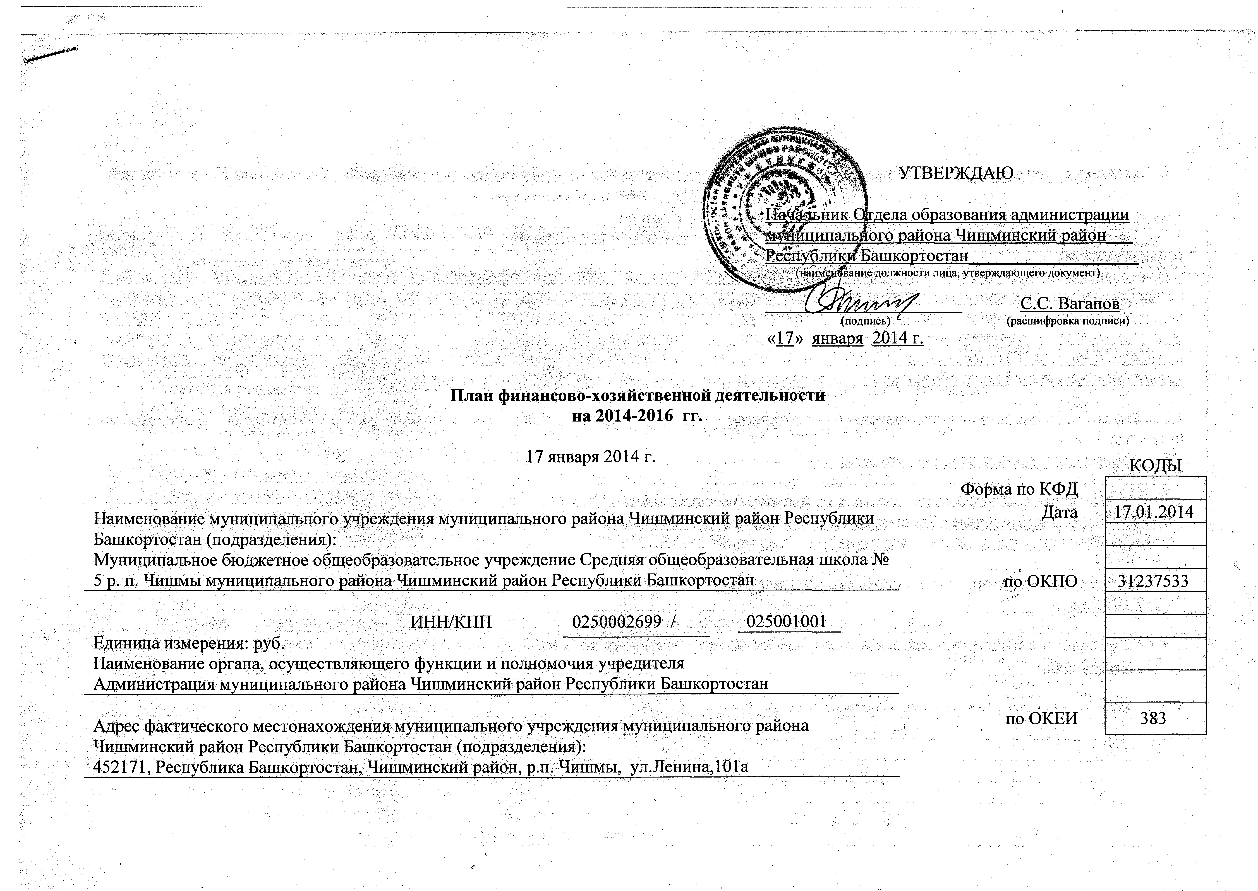
РАЗДЕЛ I. Муниципальные услуги

Подраздел 1
(количество подразделов определяется количеством услуг,
на которые формируется задание)

4. Общая информация о муниципальной услуге:

Код расходного обязательства | Наименование муниципальной услуги
1 | 2
РМ-А-1800 | Организация предоставления общедоступного и бесплатного начального общего, основного общего и среднего (полного) общего образования по основным общеобразовательным программам
5. Потребители муниципальной услуги:

Наименование категории потребителей | Основа предоставления (бесплатная, частично платная, платная) | Прогнозное количество потребителей | Количество потребителей, которым возможно оказать услугу (максимальная мощность юридического лица)
1 | 2 | 3 | 4
1.Дети возраста с 6 лет 6-ти месяцев, но не позже достижения ими возраста 8 лет; не достигших 6 лет 6 месяцев к началу учебного года (обучение проводится с соблюдением всех гигиенических требований по организации пребывания детей 6 лет-го возраста до 18 лет | Бесплатная | 629 обучающихся | 853 обучающихся

6. Предельные цены (тарифы) на оплату муниципальной услуги в случаях, если федеральным законом предусмотрено их оказание на платной основе.
Предоставление общего образования по общеобразовательным программам осуществляется безвозмездно.
Тарифы на платные услуги утверждаются постановлением администрации муниципального района Чишминский район Республики Башкортостан.

7. Объем оказываемой муниципальной услуги:

Наименование показателя | Единица измерения | Значение показателей объема муниципальной услуги |  |  | Источник информации о значении показателя
Наименование показателя | Единица измерения | Очередной финансовый год 2014г | 1-й год планового периода 2015г | 2-й год планового периода 2016г
В натуральном выражении –  обучающихся | кол-во обучающихся | 629 | 629 | 629 | ОШ-1
В стоимостном выражении (расчетно-нормативные затраты на оказание муниципальной услуги) | руб. | 32 373 700,00 | 32 598 900,00 | 32 598 900,00 | Бюджет МР

8. Показатели, характеризующие качество муниципальной услуги.

8.1. Показатели, характеризующие качество муниципальной услуги, согласно Приложения № 1 к Постановлению главы Администрации № 1503-П от 10.10.2012 г. Стандарт качества муниципальной услуги «Организация предоставления общедоступного и бесплатного начального общего, основного общего и среднего (полного) общего образования по основным общеобразовательным программам», постановления главы Администрации №1957-П от 28.12.2012 г. о внесении изменений и дополнений в постановление главы Администрации муниципального района Чишминский район № 1503-П от 10.10.2012 г.

8.2. Показатели качества оказываемой муниципальной услуги:

Наименование показателя | Единица измерения | Методика расчета | Значение показателя |  |  | Источник информации о фактическом значении показателя
Наименование показателя | Единица измерения | Методика расчета | Очередной финансовый год 2014г | 1-ый год планового периода 2015г | 2-ой год планового периода 2016г | Источник информации о фактическом значении показателя
1 | 2 | 3 | 4 | 5 | 6 | 7
1. Доля родителей (законных представителей), удовлетворенных условиями и качеством предоставляемой услуги | % от  числа опрошенных | (Число родителей, (законных представителей), оценивающих положительно условия и качество предоставляемой услуги / Общее число опрошенных родителей (законных представителей) * 100) | не менее 61 % | не менее 61 % | не менее 61 % | Статистическая отчетность общеобразовательного учреждения. Статистическая отчетность органов исполнительной власти субъектов Российской Федерации, осуществляющих управление в сфере образования
2. Уровень освоения обучающимися основной общеобразовательной программы среднего (полного) общего образования по завершении обучения на третьей ступени общего образования | % | (Кол-во обучающихся, выполнивших экзаменационную работу не ниже устанавливаемого органом исполнительной власти, осуществляющим функции по контролю и надзору в сфере образования, минимального количества баллов или не ниже оценки «удовлетворительно» / общее кол-во обучающихся) * 100) | не менее 90 % | не менее 90 % | не менее 90 % | Статистическая отчетность внутришкольного контроля по государственной (итоговой) аттестации. Статистическая отчетность по государственной (итоговой) аттестации органов исполнительной власти субъекта Российской Федерации, осуществляющих управление в сфере образования
3. Полнота реализации основной общеобразовательной программы среднего (полного) общего образования | % | (Кол-во реализованных часов по предмету/Общее кол-во часов по предмету в соответствии с утвержденным учебным планом общеобразовательного учреждения (в инвариантной части учебного плана общеобразовательного учреждения) | 100 % | 100 % | 100 % | Статистическая отчетность по данным внутришкольного контроля. Анализ классных журналов. Статистическая отчетность органов исполнительной власти субъектов Российской Федерации, осуществляющих функции по контролю и надзору в сфере образования, в форме плановых и внеплановых проверок
4. Уровень соответствия учебного плана общеобразовательного учреждения требованиям федерального базисного учебного плана (ФБУП) | % | (Кол-во предметов учебного плана общеобразовательного учреждения из перечня обязательных для изучения в ФБУП / общее кол-во предметов учебного плана общеобразовательного учреждения из перечня обязательных в ФБУП для ступени среднего (полного) общего образования * 100) | 100 % | 100 % | 100 % | Статистическая отчетность по данным внутришкольного контроля. Статистическая отчетность органов исполнительной власти субъектов Российской Федерации, осуществляющих функции по контролю и надзору в сфере образования, в форме плановых и внеплановых проверок.
5. Доля своевременно устраненных общеобразовательным учреждением нарушений, выявленных в результате проверок, осуществляемых органами исполнительной власти субъекта Российской Федерации, осуществляющих функции по контролю и надзору в сфере образования | % | (Количество своевременно исполненных предписаний/Общее кол-во выданных предписаний.  Примечание: в случае отсутствия предписаний формула не применяется | 100 % | 100 % | 100 % | Статистическая отчетность общеобразовательного учреждения. Статистическая отчетность органов исполнительной власти субъектов Российской Федерации, осуществляющих функции по контролю и надзору в сфере образования, в форме плановых и внеплановых проверок (результаты исполнения выданных предписаний).

9. Порядок оказания муниципальной услуги.

9.1. Порядок оказания муниципальной услуги, согласно административного регламента предоставления общедоступного и бесплатного начального общего, основного общего, среднего (полного) общего образования по основным общеобразовательным программам.
Право на ведение образовательной деятельности и льготы, предоставляемые законодательством Российской Федерации и Республики Башкортостан дает лицензия на право ведения образовательной деятельности от 18.11.2011г. серии 02№ 001927 регистрационный. № 1027,свидетельство о государственной аккредитации серии ОП 020617 регистрационный номер 2140 от 19.11.2010 г.

9.2. Основные процедуры оказания муниципальной услуги:

1. | Учреждение оказывает услуги в соответствии с Законом Российской Федерации "Об образовании", федеральным законом «Об автономных учреждениях», Типовым положением о дошкольном образовательном учреждении в Российской Федерации, законодательством Российской Федерации, другими нормативными актами, договором между Управлением и Учреждением, Уставом Учреждения.
2. | Учреждение работает по шестидневной рабочей неделе. Выходные дни: воскресенье, праздничные дни.
3. | Режим работы Учреждения и длительность пребывания в нем обучающихся составляет 6 часов.
4. | В Учреждении 11 классов, из них 1-4 кл.- 254 обучающихся; 5-9 кл. —314 обучающихся, 10-11 кл. – 61 обучающихся.
5. | Взаимоотношения между Учреждением и родителями (законными представителями) обучающихся Учреждения регулируются заключенными между ними договорами, которые не могут ограничивать установленные законом права сторон.
6. | Обучение и воспитание в Учреждении ведется на русском языке.
7. | Учреждение самостоятельно в выборе программ из комплекса вариативных, рекомендованных государственными органами управления образованием, а также в разработке собственных (авторских) программ в соответствии с требованиями государственного образовательного стандарта.
8. | Образовательные программы, в т.ч. дополнительные образовательные программы, реализуются с учетом возрастных и индивидуальных особенностей обучающихся. Нормативные сроки освоения программ определяются соответствующим образовательным стандартом.
9. | Режим занятий в Учреждении определяется расписанием: начало уроков в 8.30 окончание 14.40 ч., занятия в 1 смену.  В филиале режим занятий определяется расписанием: начало уроков в 9.00 окончание 14.40 ч.
10 | Учреждение обеспечивает сбалансированное питание обучающихся по установленным нормам.
11 | Медицинское обслуживание обучающихся обеспечивается медицинским работником Чишминского ЦРБ, который наряду с администрацией Учреждения несет ответственность за здоровье и физическое развитие обучающихся, проведение лечебно – профилактических мероприятий, соблюдение санитарно – гигиенических норм, режима и качества питания.
12 | Учреждение предоставляет помещение и соответствующие условия для работы медицинского персонала.
13 | Устройство, содержание и организация режима работы Учреждения должны проводиться в соответствии с санитарно-эпидемиологическими требованиями (Сан Пин 2.4.2. 2821-10 «Гигиенические требования к условиям обучения в ОУ».

9.3. Порядок информирования потенциальных потребителей оказываемой муниципальной услуги:

Способ информирования | Состав размещаемой (доводимой) информации | Частота обновления информации
1 | 2 | 3
1. Средства массовой информации | 1. информация о проводимых мероприятиях в ОУ | По мере необходимости
2. На сайте муниципального бюджетного образовательного учреждения (при его наличии) | 1) наименование учреждения;  2) ФИО руководителя;  3) полный адрес;  4) телефон;  5) устав МОУ;  6) свидетельство о государственной регистрации МОУ;  7) решение учредителя о создании МОУ;  8) решение учредителя о назначении руководителя МОУ;  9) номер и дата выдачи лицензии на право ведения образовательной деятельности;  10) номер свидетельства о государственной аккредитации;  11) перечень документов для регистрации детей;  12) информация о дополнительных образовательных программах и дополнительных образовательных услугах;  13) информация о расположении и проезде к образовательному учреждению;  14) правила приема в ОУ;  15) перечень документов, которые необходимо представить для поступления в образовательное учреждение. | Информация на сайте оперативно обновляется при любых изменениях в перечисленной документации.
3. Стенды | 1) устав образовательного учреждения;  2) правила внутреннего распорядка;  3) копия лицензии, свидетельства о государственной аккредитации образовательного учреждения;  4) перечень документов, которые необходимо представить для поступления в образовательное учреждение;  5) информация о сроках, основных условиях приема в образовательное учреждение, часах приема специалистов образовательного учреждения по вопросам поступления и обучения;  6) информация о дополнительных образовательных услугах, оказываемых учреждением, и их стоимости, копия договора об оказании платной образовательной услуги;  7) информация о наименовании, адресе, телефонах, сайте в сети Интернет вышестоящего органа управления образованием;  8) информация о режиме работы медицинского пункта, столовой. | Информация на стендах оперативно обновляется при любых изменениях в перечисленной документации.
4. Родительские собрания, публичный доклад | Информация о результатах контроля над выполнением муниципального задания, отчет о выполнении муниципального задания | Не менее 1 раза в год

9.4. Основания для приостановления или отказа от исполнения муниципального задания:

Основание для приостановления | Пункт, часть, статья, реквизиты нормативного правового акта
1 | 2
Реорганизация МБОУ | Закон РФ от 29 декабря 2012 г. № 273-ФЗ «Об образовании», статья 22;  Устав муниципального бюджетного общеобразовательного учреждения Средняя общеобразовательная школа № 5 р.п. Чишмы муниципального района Чишминский район Республики Башкортостан
Ликвидация МБОУ | Закон РФ от 29 декабря 2012 г. № 273-ФЗ «Об образовании», статья 22;  Устав муниципального бюджетного общеобразовательного учреждения Средняя общеобразовательная школа № 5 р.п. Чишмы муниципального района Чишминский район Республики Башкортостан
Аннулирование лицензии на право ведения образовательной деятельности | Закон РФ от 29 декабря 2012 г. № 273-ФЗ «Об образовании», статья 91;
Инициатива родителей (законных представителей) воспитанника | Заявление родителей (законных представителей) учащегося

9.5. Требования к квалификации и опыту персонала:

Профессиональная подготовка работников | Диплом педагогического работника
Требования к стажу работы | -
Периодичность повышения квалификации | 1 раз в 5 лет
Иные требования | Коммуникабельность, авторитет у обучающихся, знание своего дела.

9.6. Требования к материально-техническому обеспечению оказываемой муниципальной услуги.
9.6.1. Правовые акты и иные документы, устанавливающие требования к материально-техническому обеспечению оказываемой муниципальной услуги:

1. Устав
2. СанПиН
3. Акт приема передачи имущества
4. положения
5.инструкции
6.правила
7.Трудовые договора
8.приказы

9.6.2. Требования к наличию и состоянию имущества:

Вид имущества | Качественные и (или) количественные требования к имуществу
1 | 2
1.Недвижимое имущество (здание и сооружения на территории МБОУ) | Соответствие требованиям «Санитарно-эпидемиологических правил и нормативов СанПин 2.4.2. 2821-10»
2.Движимое имущество (оборудование и мебель) | Соответствие требованиям «Санитарно-эпидемиологических правил и нормативов – СанПин 2.4.2. 2821-10»  да

РАЗДЕЛ II. Работы

Подраздел ___
(количество подразделов определяется количеством видов
работ, на которые формируется задание)

10. Характеристика работ:

Наименование вида работ | Код бюджетной классификации | Содержание работ | Планируемый результат выполнения работ
1 | 2 | 3 | 4

11. Объем работ, выполняемых на бесплатной основе:

Содержание работ | Порядок расчета затрат на работы либо реквизиты муниципального правового акта, устанавливающего порядок такого расчета | Объем выполняемых работ (за счет средств бюджета (руб.)
1 | 2 | 3
1.
2.
Итого (нормативные затраты на выполнение вида работы)

12. Объем работ, выполняемых на частично платной и платной основах:

Содержание работ | Натуральный объем работ |  | Цена (тариф)(руб.) | Реквизиты муниципального правового акта, устанавливающего порядок определения цен (тарифов) и (или) устанавливающего цены (тарифы) | Объем выполняемых работ (руб.)
Содержание работ | Единица измерения | объем | Цена (тариф)(руб.) |  | Объем выполняемых работ (руб.)
1 | 2 | 3 | 4 | 5 | 6
1.
2.
Итого

13. Показатели, характеризующие качество выполняемых работ:

Наименование показателя | Единица измерения | Методика расчета | Значение показателя | Источник информации о фактическом значении показателя
1 | 2 | 3 | 4 | 5
2.

РАЗДЕЛ III. Общие положения для муниципальных
услуг и работ

14. Порядок контроля за исполнением муниципального задания:

Контроль за оказанием услуг в рамках задания осуществляется посредством сбора и анализа первичной формы ФГСН № ОШ-1 «Сведения о дневном общеобразовательном учреждении на начало учебного года»», формы ФГСН № 76-РИК «Сведения о дневных общеобразовательных учреждениях на начало учебного года»; формы ФГСН 83-РИК «Сведения о численности и составе педагогических работников общеобразовательных школ»; публичных отчетов руководителя учреждения; проведения проверок выполнения муниципального задания.

Формы контроля | Локальный правовой акт | Периодичность контрольных мероприятий | Структурные подразделения администрации осуществляющие контроль
1 | 2 | 3 | 4
Представление отчетности об исполнении муниципального задания |  | 1раз в квартал | Администрация муниципального района Чишминский район РБ
Проведение опроса родителей по вопросу удовлетворенности качеством предоставления услуг |  | 1 раз в год | Отдел образования Администрации муниципального района Чишминский район РБ
Проверка правомерного и целевого использования бюджетных средств, выделенных на финансовое обеспечение исполнения муниципального задания |  | 1 раз в квартал | Отдел образования Администрации муниципального района Чишминский район РБ
Проверка состояния имущества, используемого в деятельности учреждения |  | 1 раз в год | Комитет муниципальной собственности Чишминского района (по согласованию)

15. Условия и порядок досрочного прекращения исполнения муниципального задания:

Основание для прекращения | Пункт, часть, статья, реквизиты муниципального правового акта
1 | 2
Задание может быть досрочно прекращено Учредителем (полностью или частично) в случаях:  а) реорганизации или ликвидации Учреждения;  б) создания бюджетного Учреждения путем изменения типа Учреждения;  в) в иных случаях, когда Учреждение не обеспечивает выполнение задания или имеются основания предполагать, что задание не будет выполнено в полном объеме или в соответствии с иными установленными требованиями. | Решение Учредителя о досрочном прекращении задания должно содержать указание о порядке и условиях передачи Учреждением документов, материальных ресурсов (в том числе неиспользованных финансовых средств, недвижимого и особо ценного движимого имущества, предоставленных для выполнения задания) в целях дальнейшей организации предоставления соответствующих услуг потребителям.

16. Требования к отчетности об исполнении муниципального задания:

16.1 Форма отчета о выполнении муниципального задания на оказание муниципальных услуг:
1. Наименование юридического лица, оказывающего муниципальные услуги.
2. Главный распорядитель средств местного бюджета.
3. Периодичность (ежеквартальная, годовая).
4. Отчетная дата: на «_____» _______________20___г.
5. Оценка полноты выполнения муниципального задания.

5.1. Общая информация о муниципальной услуге:

Код расходного обязательства | Наименование муниципальной услуги | Основа предоставления (бесплатная, частично платная, платная)
1 | 2 | 3

5.2. Выполнение муниципального задания:

Наименование показателя | Единица измерения | Значения, утвержденные в муниципальном задании | Фактические значения за отчетный период | Источник информации о фактическом значении
1 | 2 | 3 | 4 | 5
В натуральном выражении
В стоимостном выражении

6. Оценка качества оказания муниципальной услуги:

Количественные характеристики качественных показателей оказания муниципальной услуги (в соответствии с утвержденными стандартами оказания муниципальных услуг)
Наименование показателя | Единица измерения | Значение, утвержденное в муниципальном задании | Фактическое значение за отчетный период | Источники информации о фактическом значении показателя
1 | 2 | 3 | 4 | 5

16.2 Сроки предоставления отчетов об исполнении муниципального задания.
Исполнитель один раз в квартал (до 15 января, до 15 апреля, до 15 июля, до 15октября) представляет в Отдел образования отчет об исполнении Задания по выше указанной форме.
РАЗДЕЛ IV. Объем финансового обеспечения выполнения
муниципального задания:

 | Расчетно-нормативные затраты на оказание муниципальных услуг  (руб.) |  |  | Расчетно-нормативные затраты на выполнение работ  (руб.) |  |  | Объем финансового обеспечения выполнения муниципального задания  (руб.)
 | Очередной финансовый год 2014г. | 1-ый год планового периода 2015 г. | 2-ой год планового периода 2016 г. | Очередной финансовый год 2014 г. | 1-ый год планового периода 2015 г. | 2-ой год планового периода 2016 г. | Очередной финансовый год 2014 г. | 1-ый год планового периода 2015 г. | 2-ой год планового периода 2016 г.
 | 1 | 2 | 3 | 4 | 5 | 6 | 7 | 8 | 9
Бюджет МР | 10 825 000,00 | 11 050200,00 | 11 050 200,00 |  |  |  | 10 825 000,00 | 11 050 200,00 | 11 050 200,00
Бюджет РБ | 21 548 700,00 | 21548700,00 | 21 548700,00 |  |  |  | 21 548 700,00 | 21 548700,00 | 21 548700,00
Итого | 32 373 700,00 | 32 598 900,00 | 32 598900,00 |  |  |  | 32 373 700,00 | 32 598900,00 | 32 59 900,00

